Министерство науки и высшего образования Российской Федерации

Федеральное государственное бюджетное образовательное учреждение высшего образования

ТОМСКИЙ ГОСУДАРСТВЕННЫЙ УНИВЕРСИТЕТ СИСТЕМ УПРАВЛЕНИЯ И РАДИОЭЛЕКТРОНИКИ

Кафедра компьютерных систем в управлении и проектировании (КСУП)

ЗАДАНИЕ

на индивидуальное задание

по дисциплине «Основы разработки САПР»

Выдано: студенту группы 589-3 Слесаренко Артёму Сергеевичу

1. Тема: разработка плагина "Кольцо с гравировкой"   
   для САПР КОМПАС-3D.
2. Срок сдачи студентом готовой работы: «31» декабря 2022г.
3. Исходные данные к работе:

* изображения модели кольца с размерами, представленном на рисунке 1

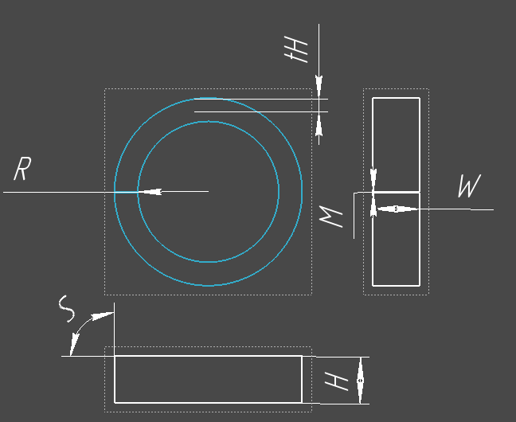

Рисунок 1 — Модель кольца с размерами

* изменяемые параметры для плагина:

1. Длина кольца ***H,*** 0.01 м <= H < 0.1 м;
2. Толщина кольца ***W,*** 0.0025 м <= W <= 0.007 м;
3. Размер кольца ***R,*** 0.02 м <= R <= 0.15 м;
4. Острота граней кольца ***S,*** 0° <= ***S*** <= 45°;
5. Цвет кольца;
6. Текст гравировки;
7. Текст гравировки, с учетом установленного пользователем размера текста, не должен превышать по высоте значение ***H*** и должен быть меньше по длине, чем внешняя сторона кольца. Длина внешней стороны рассчитывается по формуле cR = 2 * pi * (***R*** ***+ W***);
8. Глубина гравировки ***tH,*** 0.0018 м < tH <= 0.00525 м;
9. Глубина гравировки должна соблюдать неравенство tH <= 0.75 * W;

Программа с пользовательским интерфейсом с возможностью изменения значений, представленных выше, и последующим построении объекта в САПР КОМПАС-3D. В плагине будут проходить проверки значений, вводимых пользователем. При введении некорректных значений будет изменятся цвет элемента управления. При нажатии на кнопку «Построить» будет проходить проверка правильности ввода данных. Если данные некорректные, то высветится окно с ошибкой построения и не будут применяться введенные параметры.

4. Требование к программному обеспечению:

* Microsoft Windows 7 (64-разрядная версия);
* язык программирования C# с использованием .Net Framework 4.8;
* среда разработки Visual Studio 2022;
* плагин для программы КОМПАС-3D 2022;
* библиотека для тестирования NUnit 3.13.3;
* Среда прототипирования макета пользовательского интерфейса Figma
* система контроля версии Git.

5. Требование к аппаратному обеспечению:

* Четырехядерный процессор с тактовой частотой не менее 2.6ГГц;
* Не менее 4 ГБ ОЗУ;
* место на диске — 20 ГБ;
* графический процессор объемом памяти не менее 2 ГБ.

6. Пояснительная записка к индивидуальное задание должна включать в себя следующие разделы:

* титульный лист;
* реферат;
* техническое задание;
* введение;
* основная часть;
* заключение;
* список используемых источников;
* чертёж детали.

Дата выдачи задания: «21» сентября 2022 г.

|  |  |
| --- | --- |
| Задание принял к исполнению:  Студент гр. 589-3  Слесаренко А.С. ____________ | Руководитель:  к.т.н., доцент каф. КСУП  Калентьев А.А.____________ |